Литературная композиция

представление проекта "Орден Славы I, II, III степени"

Стихи читаются на фоне слайдов презентации.

Ведущий: Нынешнее поколение ребят совсем далеко от тех памятных дней, но они знают какой ценой далась Победа их прадедам и уважительно относятся к этому священному празднику. Примите в подарок стихотворение:

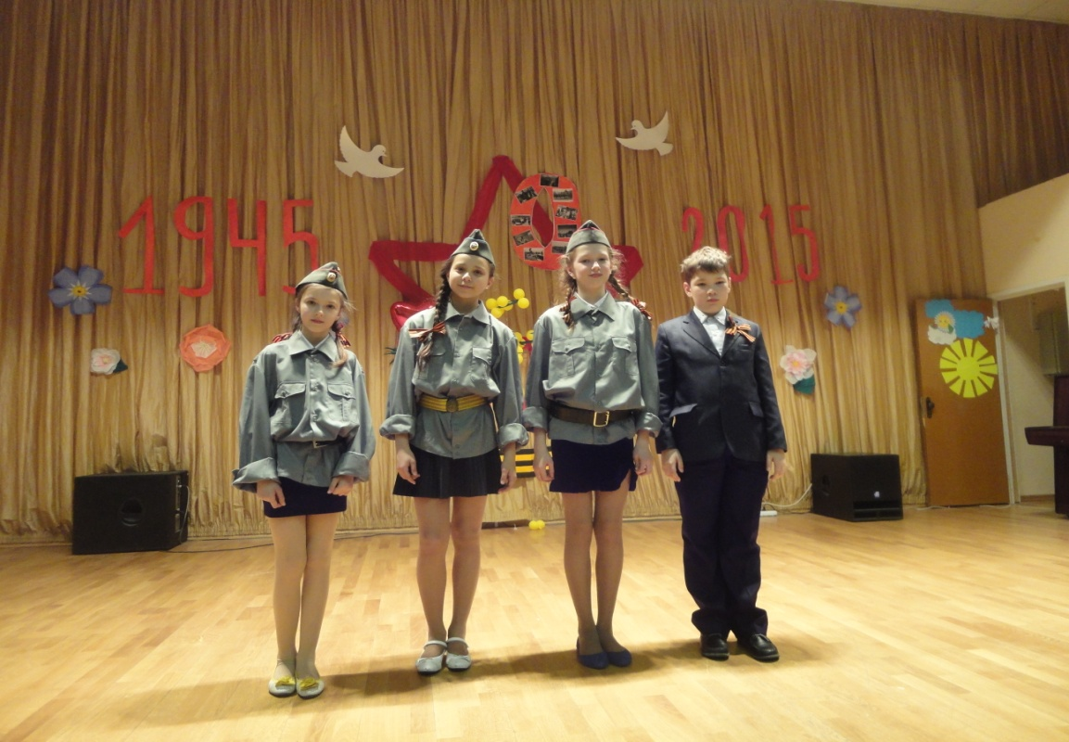

Победой кончилась война.  
Те годы позади.  
Горят медали, ордена  
У многих на груди.

Кто носит орден боевой  
За подвиги в бою,  
А кто за подвиг трудовой  
В своем родном краю.

* * * * *

Орлов Георгий - офицер  
Воздушного полка,  
В бою показывал пример  
Бойца-большевика.

Открыл он свой гвардейский счет  
На берегах Десны,  
А сбил двадцатый самолет  
В последний день войны.

* * * * *

Орлова брат - Орлов Степан  
На танке воевал  
И видел много разных стран -  
Где только не бывал!

Четыре "тигра", пять "пантер"  
Подбил из пушки он.  
Бесстрашный русский офицер  
За это награжден.

* * * * *

Балтиец Николай Орлов,  
По счету третий брат,  
Был голову сложить готов  
За город Ленинград.

Не раз в атаку он водил,  
Победу с боем брал,  
Его за храбрость наградил  
Любимый адмирал.

* * * * *

Орлов Никита по три дня  
Свой цех не оставлял.  
"Моей стране нужна броня! -  
Он людям заявлял. -

Пусть я живу в тылу сейчас,  
От фронта в стороне, -  
Мне, как солдату, дан приказ,  
Я тоже на войне!"

* * * * *

Идет в атаку батальон,  
Бойцы кричат: "Ура!"  
Ползет вперед, услышав стон,  
Военная сестра.

Орлова Зоя! Будь горда -  
Твой подвиг не забыт,  
И орден "Красная Звезда"  
Об этом говорит.

* * * * *

Багровым заревом объят  
Широкий горизонт.  
Пришел состав, привез солдат  
На Белорусский фронт.

Кто под бомбежкой паровоз,  
Рискуя жизнью, вел?  
Орловой Вере этот пост  
Доверил комсомол.

* * * * *

Сергей Орлов в Берлин входил.  
И среди прочих слов  
Он на рейхстаге начертил:  
"Здесь был Сергей Орлов!"

О славном, боевом пути  
Расскажет вам сапер.  
Солдатский орден на груди  
Он носит до сих пор.

* * * * *

Огнем немецких батарей  
Накрыта высота,  
Но не ушел Орлов Андрей  
Со своего поста.

В бою не дрогнул коммунист,  
Не бросил телефон.  
И за отвагу был связист  
Медалью награжден.

* * * * *

Орловой Клаве двадцать лет,  
И ей не зря почет:  
Что трактористки лучше нет,  
Вокруг молва идет.

Она - ударница полей,  
И знают на селе,  
Что лично сам Калинин ей  
Вручал медаль в Кремле.

* * * * *

Орлов Павлуша - младший брат,  
Как школьник, в те года  
Не удостоен был наград,  
Но это не беда!

И он, как маленький боец,  
Был с нами в грозный час -  
Он встал к станку, он взял резец  
И - выполнил заказ.

* * * * *

А этот орден носит мать.  
- Спасибо! - скажем ей.  
Она сумела воспитать  
Десятерых детей.

Она сумела заложить  
В их души, в их сердца  
Порыв Отечеству служить,  
Быть стойким до конца,

Пощады от врага не ждать,  
Не отступать в бою  
И, если нужно, жизнь отдать  
За Родину свою!

**«Вместе с дедушкой» (Ладонщиков Г. А.)**   
  
Растаял утренний туман,   
  
Красуется весна.   
  
Сегодня дедушка Иван   
  
Начистил ордена.

Мы вместе в парк идём   
  
Встречать   
  
Солдат, седых, как он.   
  
Они там будут вспоминать   
  
Свой храбрый батальон.

Там по душам поговорят   
  
О всех делах страны,   
  
О ранах, что ещё болят   
  
С далёких дней войны.

Походы вспомнят и бои,   
  
Окопный неуют   
  
И песни бравые свои,   
  
Наверное, споют.

Споют о мужестве друзей,   
  
Что в землю полегли,   
  
Споют о Родине своей,   
  
Что от врагов спасли.

Спасли народы разных стран   
  
От рабства и огня.   
  
Я рад, что дедушка Иван   
  
Берёт с собой меня.  
  
 Видеофильм "Орден Славы I, II, III степени"

**Ведущий.**   
  
На груди – ордена,   
  
На висках – седина,   
  
Позади боевые походы.   
  
Не грусти, старина,   
  
Что украла война   
  
Ваши лучшие юные годы.

В 20 лет седина,   
  
Не грусти, старина,   
  
Трудный век вам судьбою положен.   
  
Ваша нам седина,   
  
Ваши нам ордена   
  
С каждым годом родней и дороже.

На висках седина.   
  
За окном тишина.   
  
Пусть она никогда не взорвется.   
  
Пусть пришла седина,   
  
Но осталась страна,   
  
Что Великой Россией зовется!

В этом огромном, безумном мире есть крошечная точка – мы   
  
Мы – поколение, которое называет себя будущим!   
  
Мы – поколение, ставшее свидетелем событий ХХI века!   
  
Мы – поколение, во имя которого отдали свои жизни миллионы наших дедов и прадедов!   
  
Мы – будущие защитники Отечества, помним о цене Великой Победы!

Сегодня праздник входит в каждый дом,   
  
И радость к людям с ним приходит следом.   
  
Мы поздравляем вас с великим днём,   
  
С днём нашей славы! С днём Победы!

Носите ордена! Они вам за Победу,

За раны ваши честные даны.

Носите ордена, в них теплятся рассветы,

Что отстояли вы в окопах той войны.

Носите ордена! Вы можете гордиться:

Над сорок первым мощь ракет встает.

Носите ордена, в них, как живые, лица

Солдат, что крепко спят

В земле который год...

Носите ордена и в праздники, и в будни

На строгих кителях и модных пиджаках.

Носите ордена, чтоб видели вас люди,

Вас,

Вынесших войну

На собственных плечах...

Потёртый тёмно-красный коленкор,  
Герб из колосьев, вытертый годами,  
И буквы смотрят на меня в упор  
Чуть покосившись стёртыми углами.  
  
Нет фото, подпись деда, как змея,  
Чернилами написанная дата,  
И потускневших скрепок колея  
Железными оксидами богата.  
  
И очень мелко - "Красная Звезда",  
И "Орден Славы", **орден** "За Отвагу",  
Медалью назывался он тогда,  
Когда шёл дед, подпоясАвшись флагом...  
  
В боях жестоких ранен был не раз,  
Но возвращался в часть, чуть-чуть хромая,  
Ни днём, ни ночью огонёк не гас  
Уверенности, что семья - живая...  
  
О чем он думал? "Можно поменять  
Махорку (не курил он) на хозмыло",  
И найденную школьную тетрадь  
Хранил в кармане, чтоб не замочилась.  
  
Бегом - атака, а потом - пешком,  
Работа и в ночИ, и спозаранку,  
И снова путь с тяжелым вещмешком,  
Винтовкой и привалами "с устанку"...   
  
"Прошёл войну"... Действительно - прошёл!  
От Украины до Германских плавней,  
Горжусь я дедом! Очень хорошо,  
Что все его в семье считают главным!

Исполнение песни "Памяти огонь".

